**BAB III  
ANALISA DAN PERANCANGAN**

* 1. **Analisa Sistem**

Tahap analisis dilakukan setelah tahap perencanaan system dan sebelum tahap desain system. Tahap ini merupakan tahap yang kritis karena kesalahan dalam tahap ini menyebabkan kesalahan pada tahap selanjutnya.

Analisa system informasi akan membantu dalam mengetahui informasi – informasi tentang system yang sedang berjalan. Sehingga dengan analisa system, diharapkan dapat diketahui sejauh mana kebutuhan yang telah ditangani oleh system yang berjalan dan bagaimana agar kebutuhan – kebutuhan yang belum dapat terpenuhi dapat diberikan solusinya dan dditerapkan dalam tahapan perancangan system.

* + 1. **Analisis Masalah**

Berdasarkan masalah yang diuraikan di bab pendahuluan, maka analisis masalah dapat dijabarkan sebagai berikut :

* + 1. Dibutuhkan alternative sistem yang efektif untuk menjawab pertanyaan-pertanyaan mahasiswa seputar skripsi, dimana banyak mahasiswa yang masih bingung dengan alur pendafaran skripsi dari mulai mendaftar, mendapatkan dosen pembimbing hingga sidang skripsi. Solusi yang ditawarkan ialah sebuah aplikasi *chatbot* untuk membantu mahasiswa dalam menjawab pertanyaan mahasiswa seputar skripsi
    2. Untuk memberikan informasi yang efektif dalam suatu wadah yang tepat, mahasiswa membutuhkan tempat untuk bertanya dan biasa bertanya yang paling mudah ialah bertanya kepada dosen, tetapi kembali lagi dengan mahasiswanya yang kesulitan mendapatkan kontak dosen pembimbingnya sendiri. Adapun solusi yang ditawarkan adalah adanya fitur mendapatkan info kontak dosen pembimbing jurusan Teknik Informatika UNPAM.
    3. Mahasiswa harus berupaya untuk bertanya hal yang mereka butuhkan langsung ke bagian prodi jurusan Teknik Informatika yang ada di kampus pastinya, dan hanya bisa dilakukan pada jam operasional kerja. Untuk aplikasi *chatbot*  ini mahasiswa dengan mudah bertanya kapanpun dan dimanapun hanya dengan koneksi internet.

* + 1. **Solusi Yang Dibangun**

Berdasarkan analisis terhadap masalah yang ada, maka diperlukan sebuah media yang dapat digunakan untuk memberikan informasi seputar skripsi kepada mahasiswa secara *realtime*. Media tersebut ialah berupa aplikasi *chatbot.* Teknologi *chatbot* dipilih karena dalam penerapannya dapat bertindak selayaknya manusia atau dalam konteks ini ialah sebagai lawan bicara.

Adapun karakter Sistem Informasiyang dibangun adalah :

1. Mahasiswa dapat berinteraksi dengan *bot* mengenai informasi seputar skripsi dimanapun dan kapanpun dengan koneksi internet
2. Dapat menampilkan kontak dosen pembimbing yang dibutuhkan.
3. Disertakan tahapan-tahapan alur proses penyusunan skripsi yang terstruktuk dalam bentuk chat
4. Dapat melihat judul skripsi sebagai refensi penyusunan skripsi

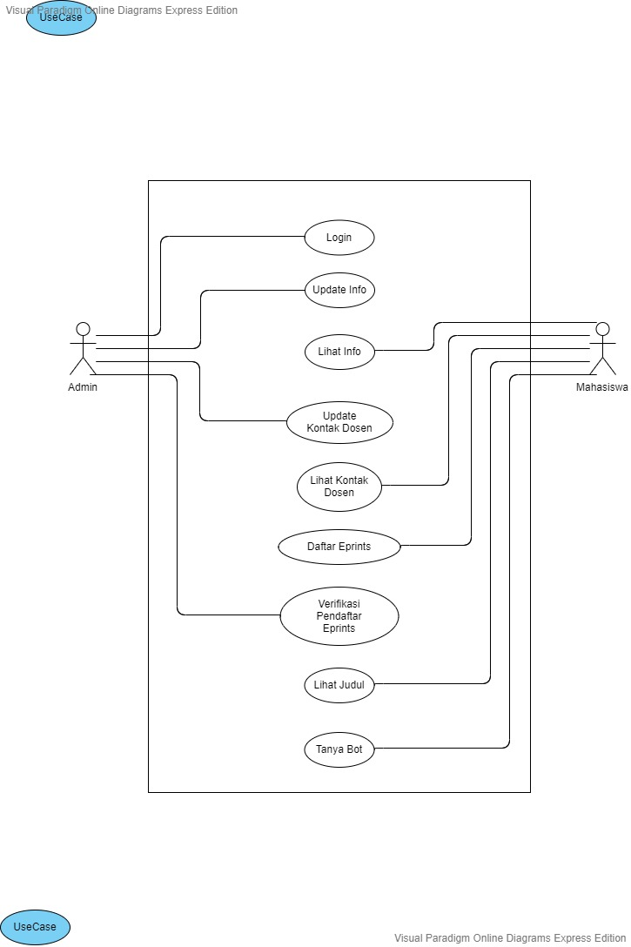

* 1. **Perancangan Basis Data**

Dalam membuat system ini, ada database sebagai media penyimpanan data. Berikut adalah beberapa rancangan dalam membuat database dari system yang diusulkan.

* + 1. **Entity Relationship Diagram (ERD)**

Diagram erd dibawah ini menggambarkan struktur database yang akan dibangun dalam aplikasi ini.

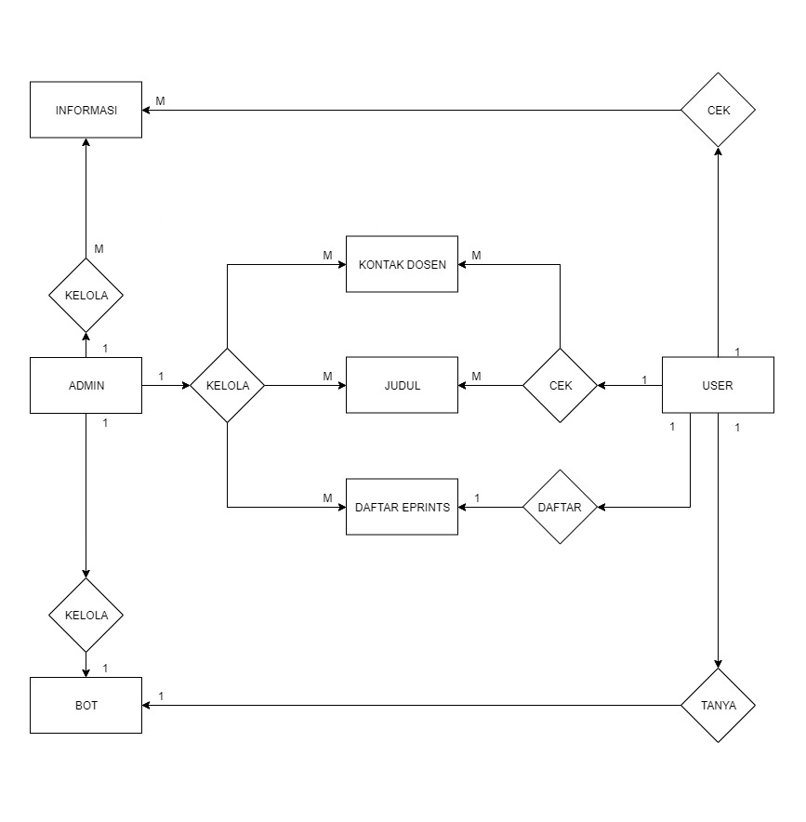

* + 1. **Transformasi ERD Ke Logical Record Structure (LRS)**

Berikut adalah transformasi *entitas relationship diagram* (LRS) ke *logical record structure* (LRS) digambarkan sebagai berikut :

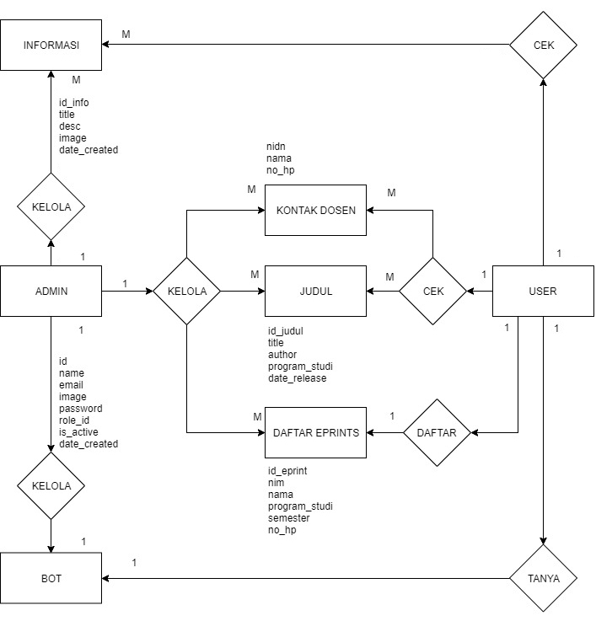

* + 1. **Logical Record Structure (LRS)**

Berikut adalah *logical record structure* (LRS) digambarkan sebagai berikut :

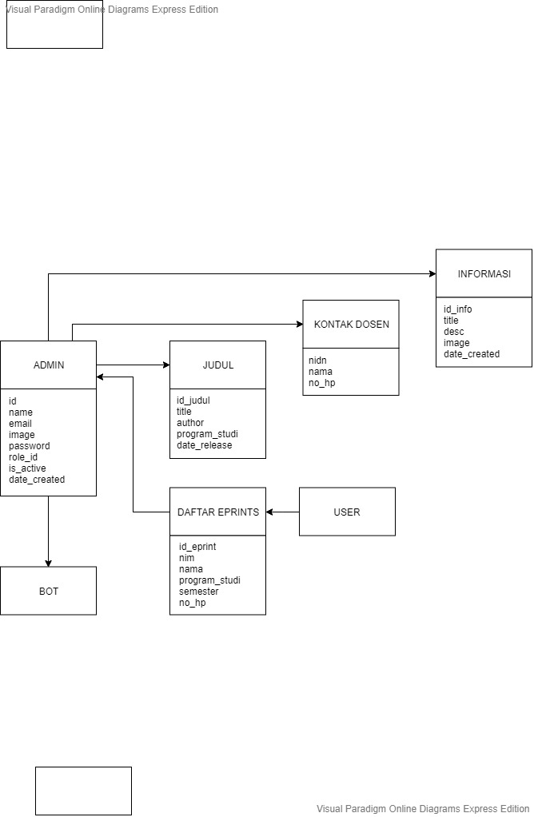

* + 1. **Spesifikasi Basis Data**

Berikut spesifikasi basis data yang menjelaskan masing-masing relasi berisi nama file, media penyimpanan yang dipakai, isi atau keterangan dari file, primary key, panjang record, jumlah record, dan struktur file.

* + 1. Nama Tabel : user

|  |  |  |  |  |
| --- | --- | --- | --- | --- |
| **No** | **Nama Field** | **Type** | **Length** | **Keterangan** |
| 1 | id | int | 11 | *Primary Key* |
| 2 | name | varchar | 128 | Nama Admin |
| 3 | email | varchar | 128 | Email Admin |
| 4 | password | varchar | 256 | Password Admin |
| 5 | role_id | int | 11 | Role Access |
| 6 | is_active | int | 1 | Kondisi Akun |
| 7 | date_created | int | 11 | Tanggal Daftar |

* + 1. Nama Tabel : post_dosen

|  |  |  |  |  |
| --- | --- | --- | --- | --- |
| **No** | **Nama Field** | **Type** | **Length** | **Keterangan** |
| 1 | nidn | int | 20 | *Primary Key* |
| 2 | nama | varchar | 100 | Nama Dosen |
| 3 | hp | varchar | 50 | Kontak Dosen |

* + 1. Nama Tabel : post_article

|  |  |  |  |  |
| --- | --- | --- | --- | --- |
| **No** | **Nama Field** | **Type** | **Length** | **Keterangan** |
| 1 | id_info | int | 11 | *Primary Key* |
| 2 | title | varchar | 128 | Judul Info |
| 3 | desc | text |  | Deskripsi Info |
| 4 | image | varchar | 256 | Gambar Info |
| 5 | date_created | int | 11 | Tanggal Info Dibuat |

* + 1. Nama Tabel : post_eprints

|  |  |  |  |  |
| --- | --- | --- | --- | --- |
| **No** | **Nama Field** | **Type** | **Length** | **Keterangan** |
| 1 | id_eprint | int | 11 | *Primary Key* |
| 2 | nim | varchar | 128 | NIM User |
| 3 | nama | varchar | 256 | Nama User |
| 4 | program_studi | varchar | 256 | Program Studi User |
| 5 | semester | varchar | 128 | Semester User |
| 6 | no­­_hp | varchar | 256 | No Hp User |

* + 1. Nama Tabel : post_judul

|  |  |  |  |  |
| --- | --- | --- | --- | --- |
| **No** | **Nama Field** | **Type** | **Length** | **Keterangan** |
| 1 | id_judul | int | 11 | *Primary Key* |
| 2 | title | varchar | 512 | Judul Skripsi |
| 3 | author | varchar | 256 | Nama Penulis |
| 4 | program_studi | varchar | 256 | Program Studi |
| 5 | Date_release | int | 11 | Tanggal Rilis |

* 1. **Pengajuan Unified Modelling Language (UML)**

Perancangan pengembangan perangkat dengan menggunakan metode grafis serta merupakan bahasa untuk visualisasi, spesifikasi, kontruksi serta dokumentasi. *unified modelling language* (UML) meliputi perancangan *usecase* diagram, *activity* diagram, *class* diagram, *sequence* diagram yang akan digunakan.

* + 1. **Activity Diagram**

Activity diagram bertujuan sebagai gambaran sebuah alur kerja pada aplikasi berdasarkan aktifitas yang dilakukan oleh pengguna terhadap sistem. Pada penelitian ini *activity* diagram yang akan dibuat mempunyai alur yang sama dengan setiap kemungkinan percakapan yang akan terjadi. Pada Gambar 3.8 Activity Diagram merupakan activity diagram yang terdapat pada aplikasi :

* + 1. Activity Diagram Login

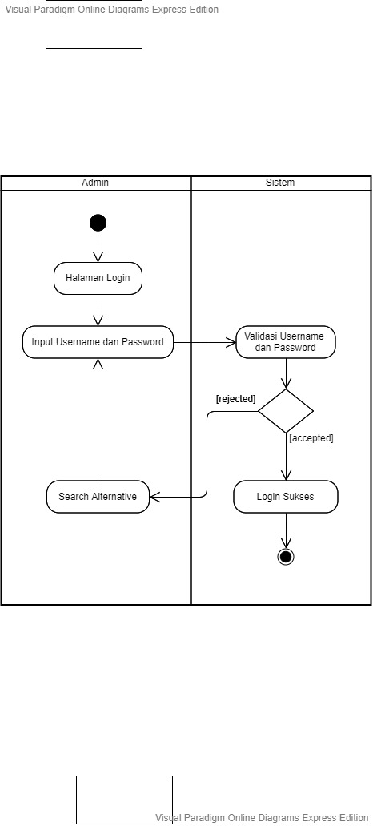

* + 1. Activity Bot

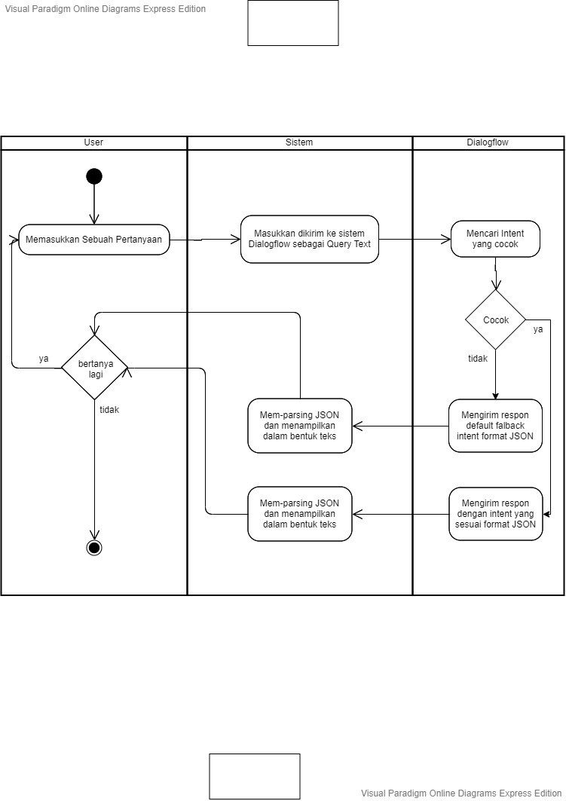

* + 1. Activity Kontak Dosen

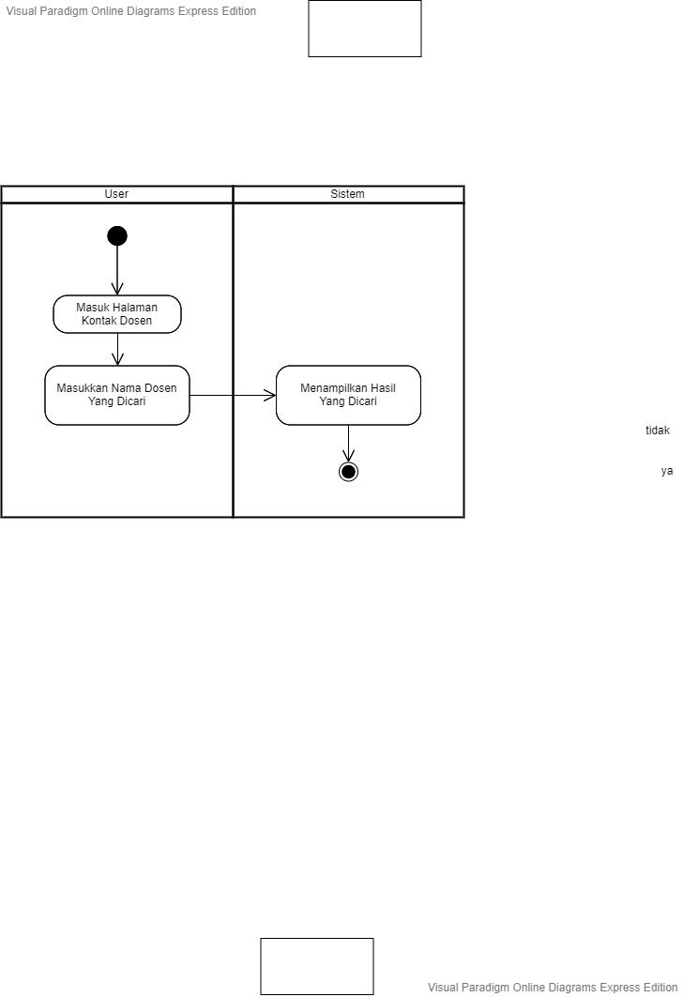

* + 1. Activity Judul

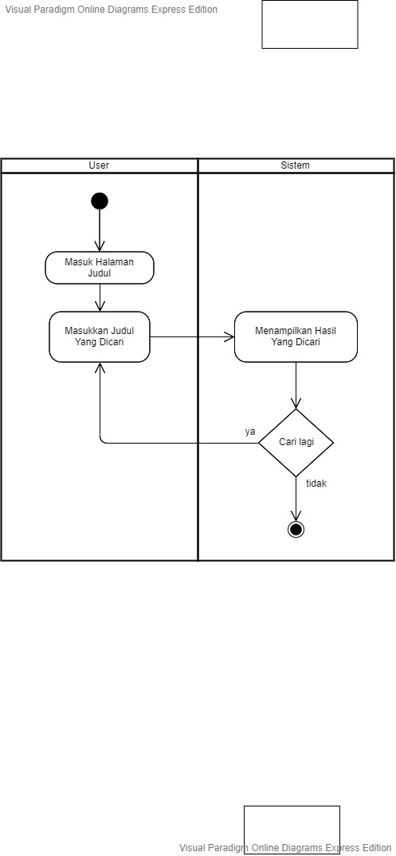

* + 1. Activity Eprints

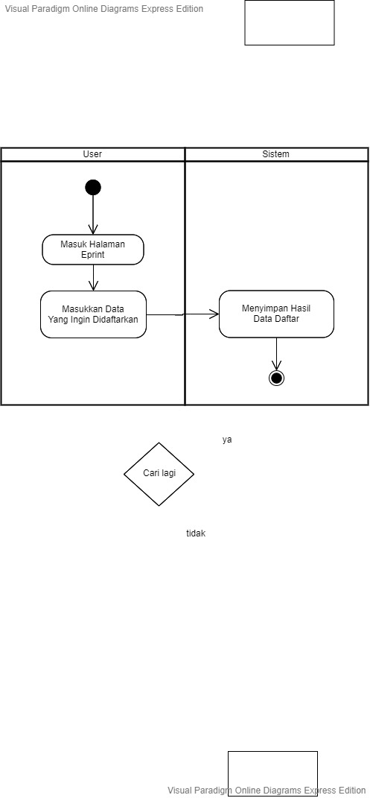

* + 1. Activity Post Informasi

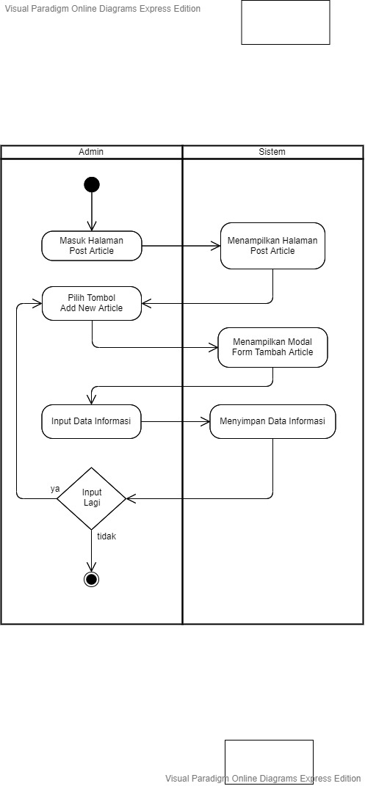

* + 1. Activity Post Dosen

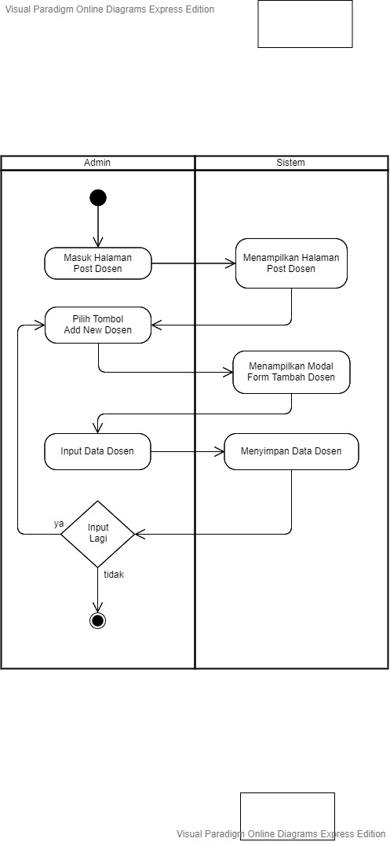

* + 1. Activity Update Data Eprints

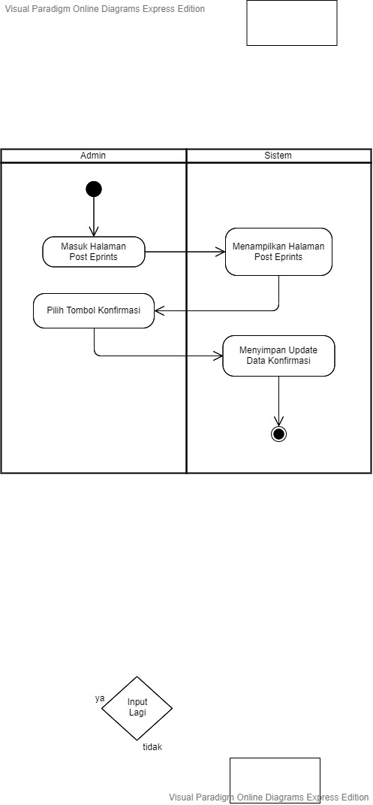

* + 1. **Class Diagram**

Penulis menggambarkan *class* diagram bertujuan untuk menampilkan kelas-kelas dan paket didalam *system* aplikasi ini. Class diagram memberikan gambaran *system* aplikasi dan relasi antar mereka. Biasanya, dibuat beberapa *class* diagram untuk *system* tunggal. Beberapa diagram akan menampilkan subset dari kelas-kelas dan relasinya.

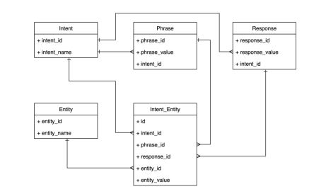

* + 1. **Sequence Diagram**

Sequence diagram menjelaskan interaksi objek yang disusun dalam suatu urutan waktu. Diagram ini secara khusus berasosiasi dengan *usecase*. *Sequence* diagram juga menggambarkan kelakuan objek pada *usecase* dengan mendeskripsikan waktu hidup objek dan *message* yang dikirimkan yang diterima oleh objek oleh karena itu untuk menggambarkan diagram *sequence* harus diketahui objek-objek yang terlibat dalam sebuah *usecase* beserta metode-metode yang dimiliki *class* yang diinstansiasi menjadi objek itu.

1. Sequence Diagram Login Admin

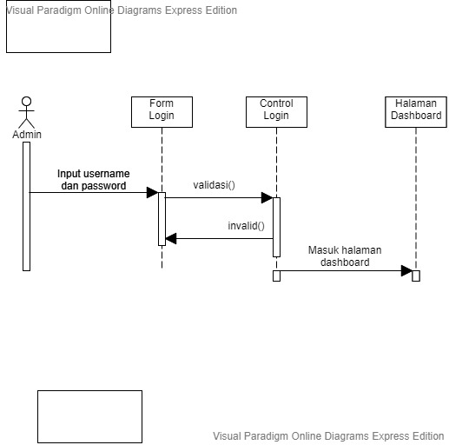

1. Sequence Diagram Post Informasi

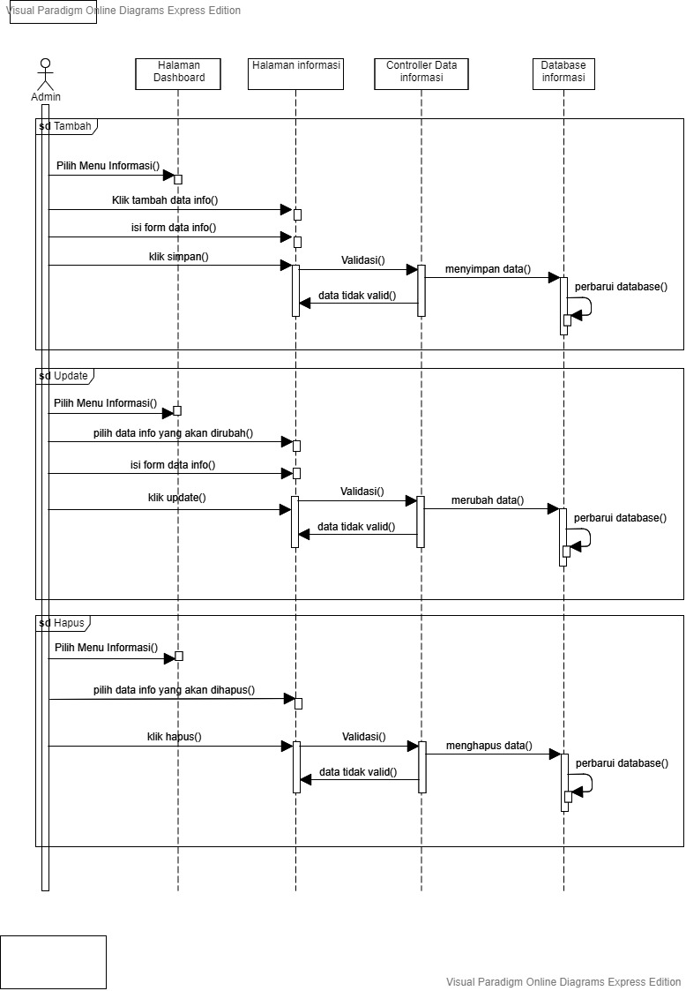

1. Sequence Diagram Post Dosen

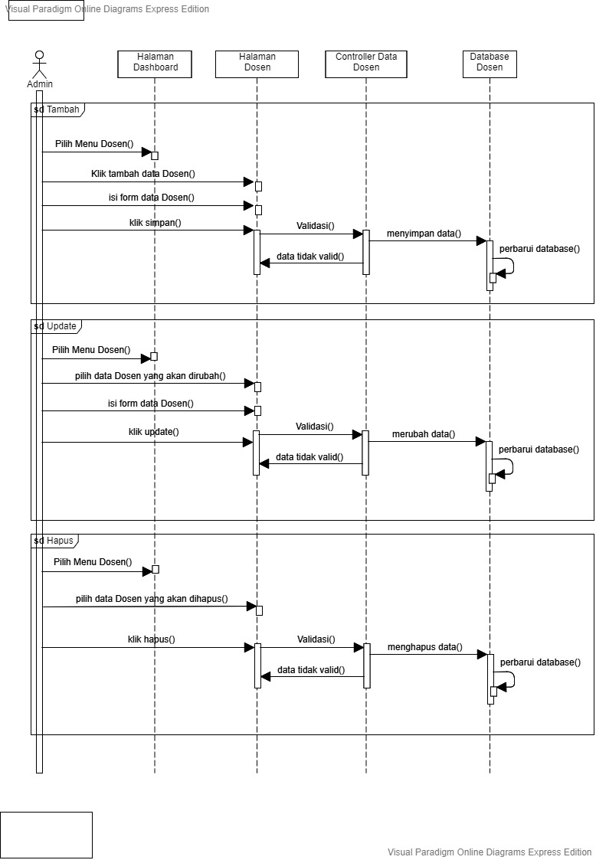

1. Sequence Diagram Post Eprints

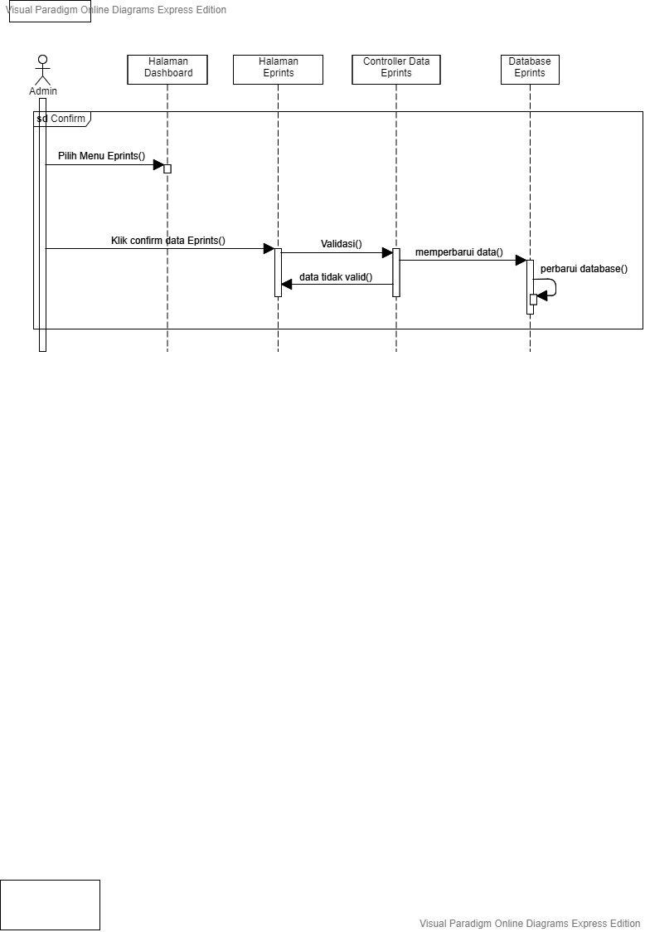

1. Sequence Diagram Informasi

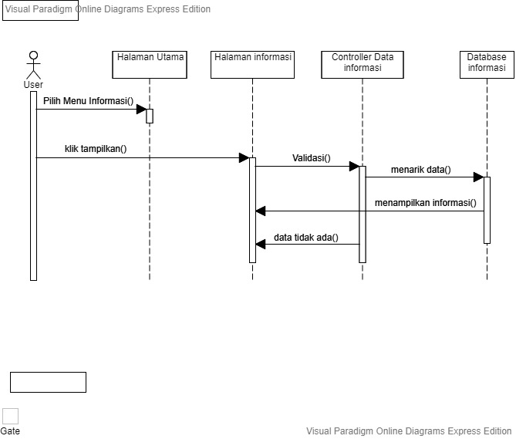

1. Sequence Diagram Judul

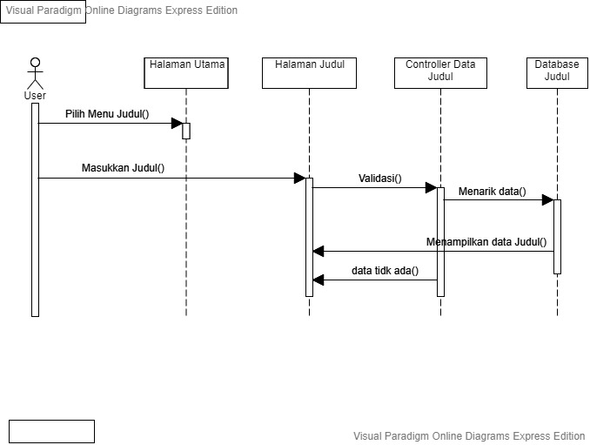

1. Sequence Diagram Dosen

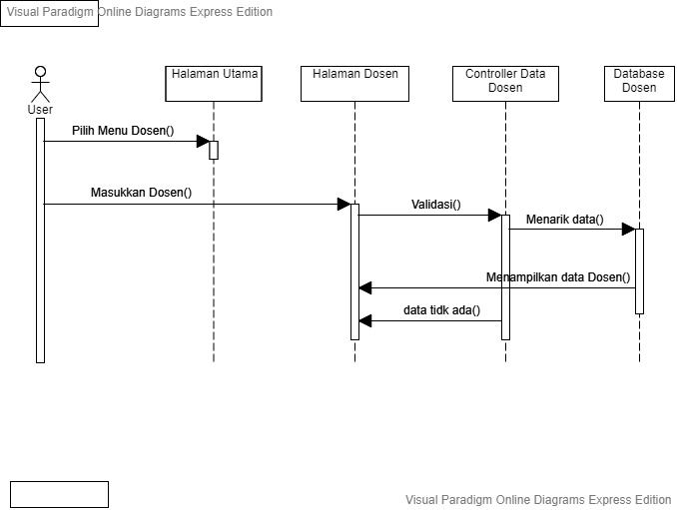

1. Sequence Diagram Eprints

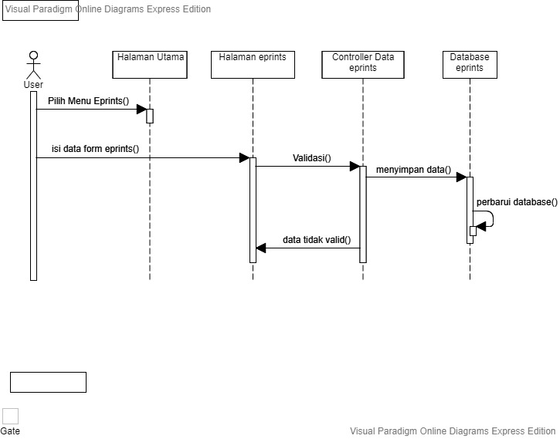

1. Sequence Diagram Chatbot

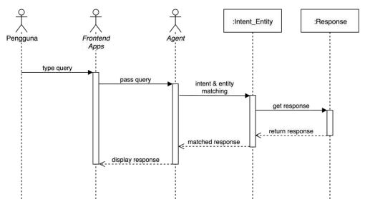

* 1. **Perancangan Antar Muka (User Interface)**

perancangan antarmuka merupakan suatu deskripsi layout antar muka system yang akan dibuat. Dengan adanya perancangan antar muka diharapkan baik pengembang aplikasi maupun pengguna dapat menyatukan pandangan mengenai layout tampilan aplikasi yang dibuat.

* + 1. Halaman Login

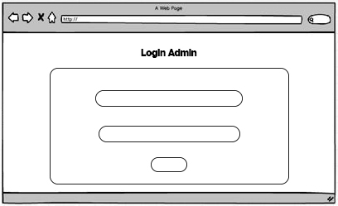

* + 1. Halaman Dasbord

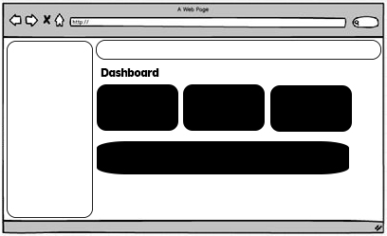

* + 1. Halaman Post Info

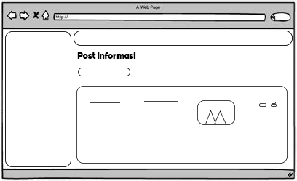

* + 1. Halaman Post Dosen

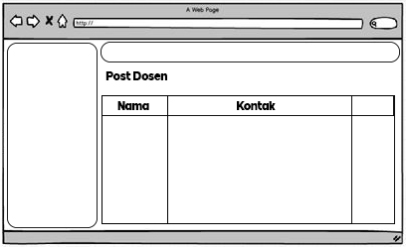

* + 1. Halaman Post Eprints

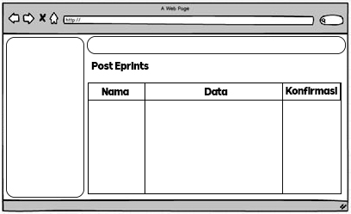

* + 1. Halaman Post Judul

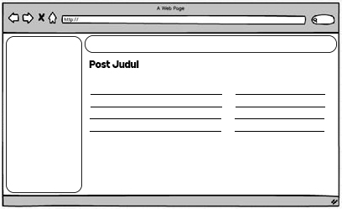

* + 1. Halaman Utama

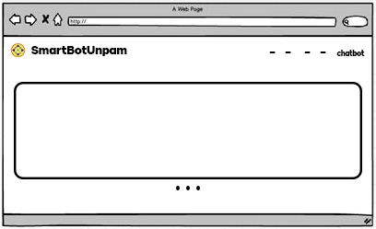

* + 1. Halaman Simulasi

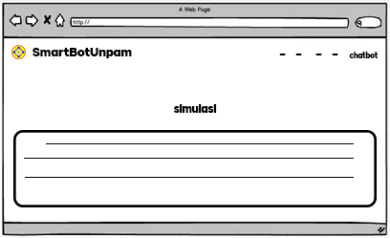

* + 1. Halaman Informasi

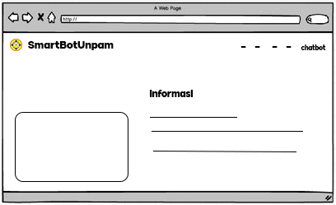

* + 1. Halaman Judul

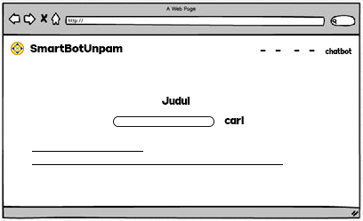

* + 1. Halaman Chatbot

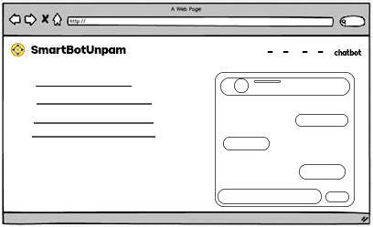

* + 1. Halaman Form Eprints

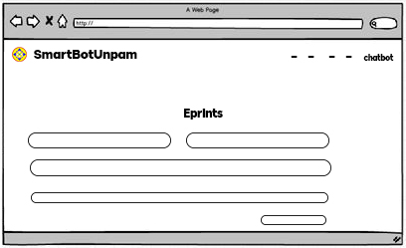

* + 1. Halaman Kontak Dosen

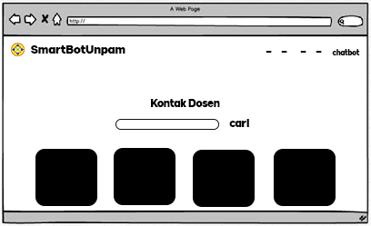

# BAB IV IMPLEMENTASI DAN PENGUJIAN

* 1. **Spesifikasi Sistem**

Implementasi system merupakan dokumen yang berfungsi menggambarkan fungsi dan kinerja system berbasis computer yang akan dikembankan, membatasu elemen-elemen yang telah dialokasikan , serta memberikan indikasi mengenai perangkat lunak dan kontek system keseluruhan dan informasi data dan control yang dimasukkan dan dikeluarkan oleh system yang telah digambarkan dalam diagram aliran arsitektur. Berikut salah satu format dokumen spesifikasi sitem yang biasa digunakan.

* + 1. **Spesifikasi Perangkat Keras**

Hardware atau disebut dengan perangkat keras yaitu salah satu komponen dari sebuah computer yang sifatnya bisa dilihat dan diraba secara langsung atau yang berbentuk nyata, yang berfungsi untuk mendukung proses komputerisasi. Hardware dapat bekerja berdasarkan perintah yang telah ditentukan ada padanya, atau yang juga disebut dengan istilah instruction set. Dengan adanya perintah yang dapat dimengerti oleh hardware tersebut, maka hardware tersebut dapat melakukan berbagai kegiatan yang telah ditentukan oleh pemberi perintah.

Adapun perangkat keras yang digunakan untuk mendukung pembuatan program ini adalah sebagai berikut :

1. Processor : Intel Core2duo
2. Monitor : 14-inch HD
3. Memori : 2GB
4. Hardisk : 500 GB
   * 1. **Implementasi Perangkat Lunak**

Sekumpulan data elektronik yang disimpan oleh computer itu dapat berupa program atau instruksi yang akan menjalankan suatu perintah. Perangkat lunak disebut juga sebagai penerjemah perintah-perintah yang dijalankan pengguna computer untuk diteruskan atau diproses oleh perangkat keras. Melalui software atau perangkat lunak inilah suatu computer dapat menjalankan perintah.

Adapun perangkat lunak (software) yang dibutuhkan untuk menjalankan aplikasi system informasi skripsi adalah sebagai berikut :

1. sistem operasi windows 10
2. sublime text 3
3. xampp control panel versi 3.2.2
   1. **Implementasi Antarmuka (Interface)**

Implementasi antar muka dilakukan dengan setiap lempiran program yang dibangun dan pengkodeannya dalam bentuk file program, berikut beberapa tampilan program yang terdapat didalam aplikasi media pemberlajaran pengenalan hardware computer. Berikut ini adalah implementasi antarmuka dari aplikasi sistem informasi skripsi di unversitas pamulang :

* + 1. **Halaman Utama**

Tampilan halaman utama ini berisi tentang informasi singkat tentang website sistem informasi skripsi unpam (smartbot unpam).

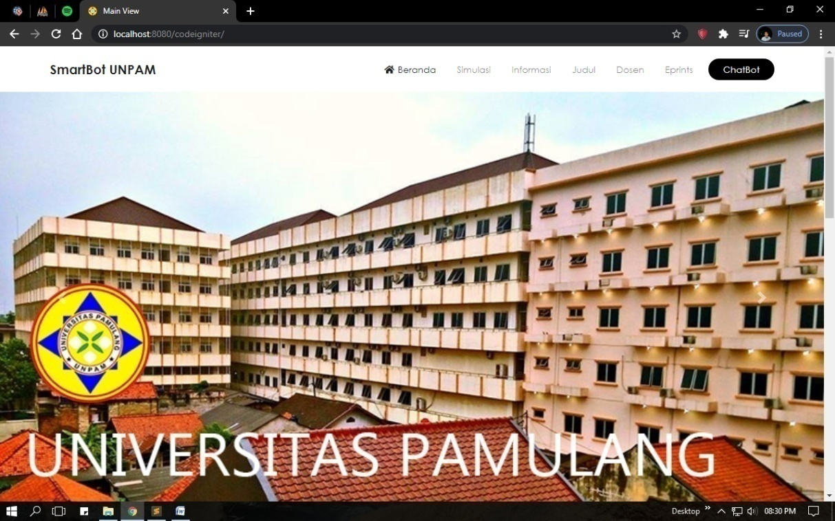

* + 1. **Halaman Login**

Tampilan halaman login diperuntukan bagi admin website untuk mengatur data didalam web sistem informasi skripsi ini.

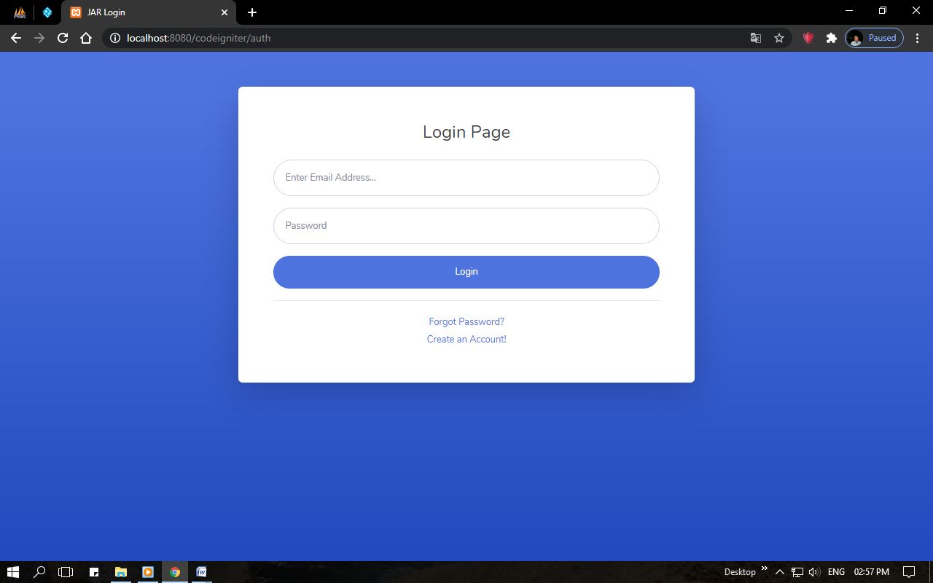

* + 1. **Halaman Dashboard Admin**

Sebuah halaman untuk menampilkan jumlah data yang terdapat di dalam web sistem informasi skripsi ini.

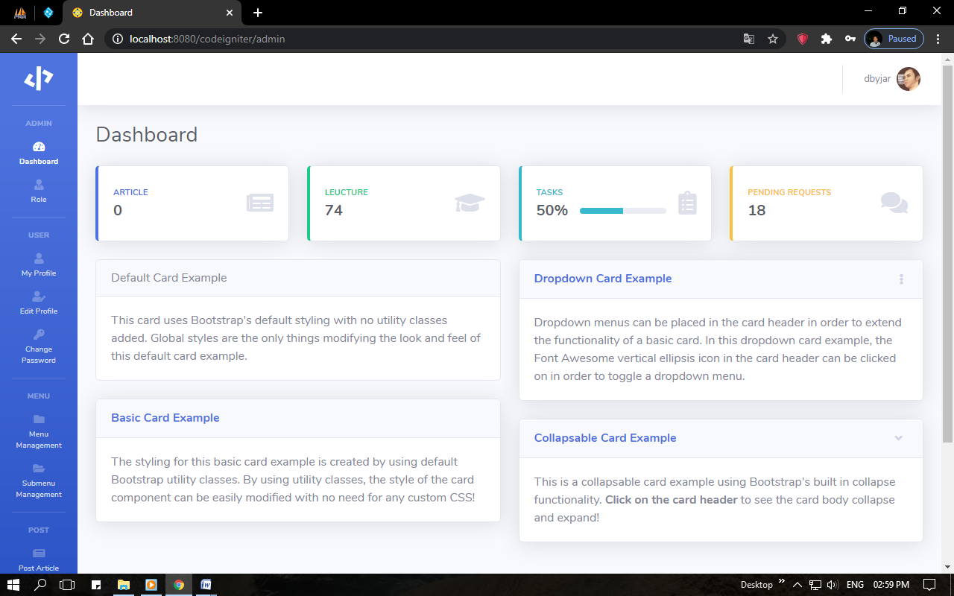

* + 1. **Halaman Post Info**

Halaman post info atau artikel adalah sebuah halaman admin untuk mengelola sebuah postingan informasi untuk pengguna web.

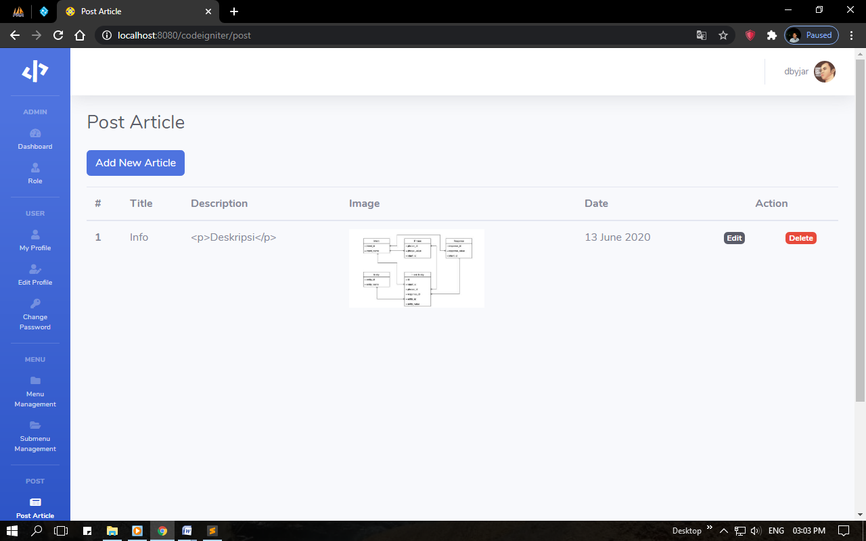

* + 1. **Halaman Post Dosen**

Halaman post dosen adalah halaman untuk mengelola data-data dosen teknik informatika di unversitas pamulang.

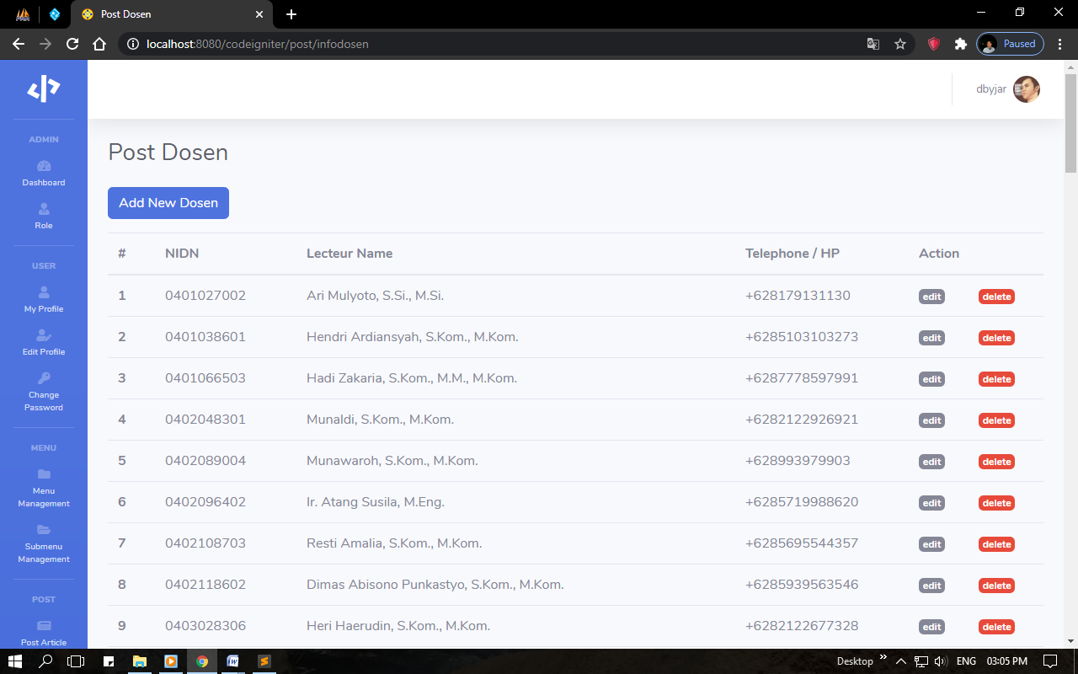

* + 1. **Halaman Post Eprints**

Halaman post eprints yaitu halaman untuk mengelola data pendaftar eprints untuk dikonfirmasi oleh admin untuk didaftarkan ke bagian eprints universitas pamulang.

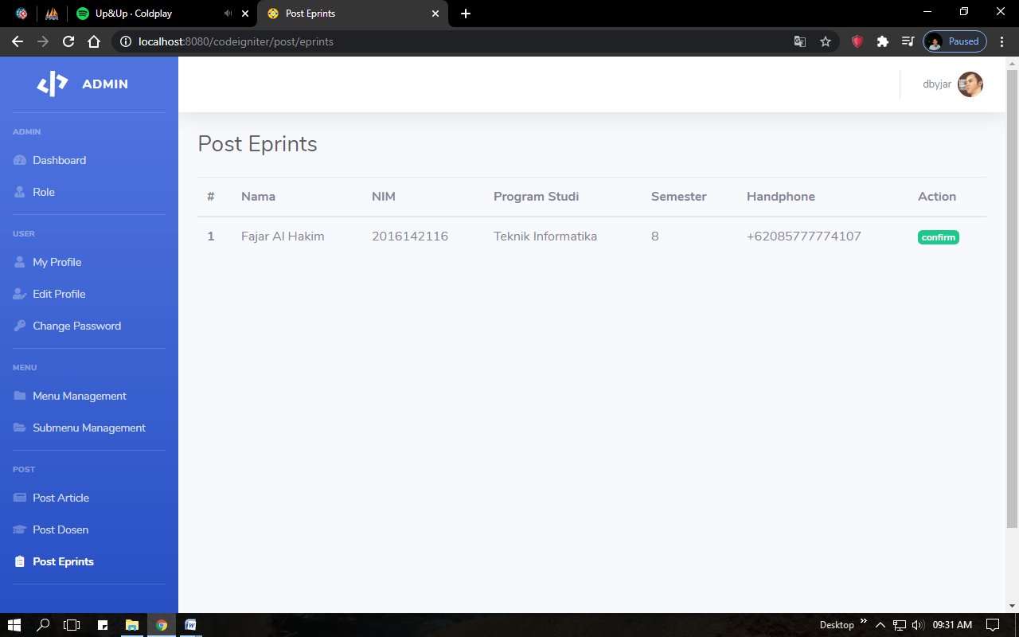

* + 1. **Halaman Post Judul**

Halaman post judul yaitu halaman untuk mengelola data judul –judul skripsi yang ada di Universitas Pamulang Jurusan Teknik Informatika

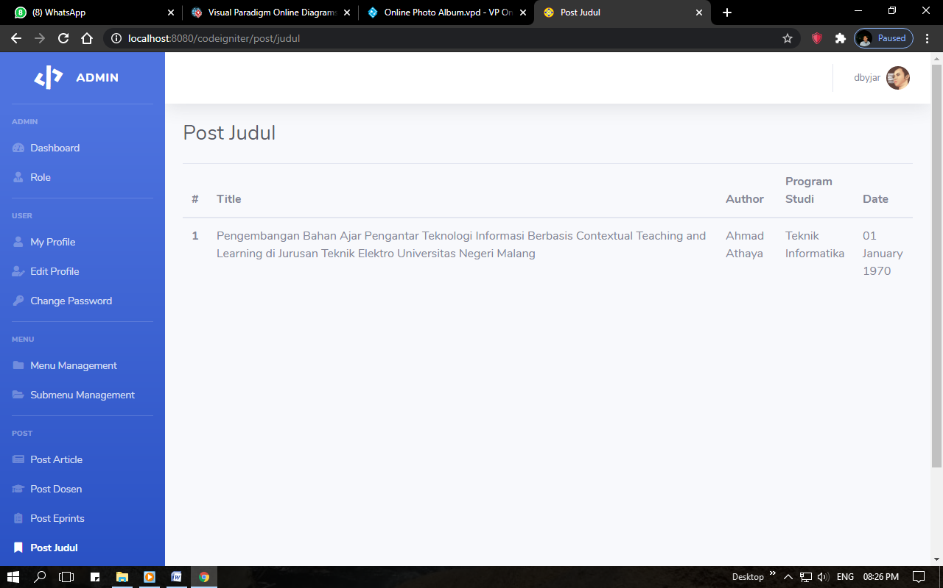

* + 1. **Halaman Skripsi**

Halaman ini adalah halaman dimana terdapat simulasi atau tahapan pedoman penyusunan skripsi.

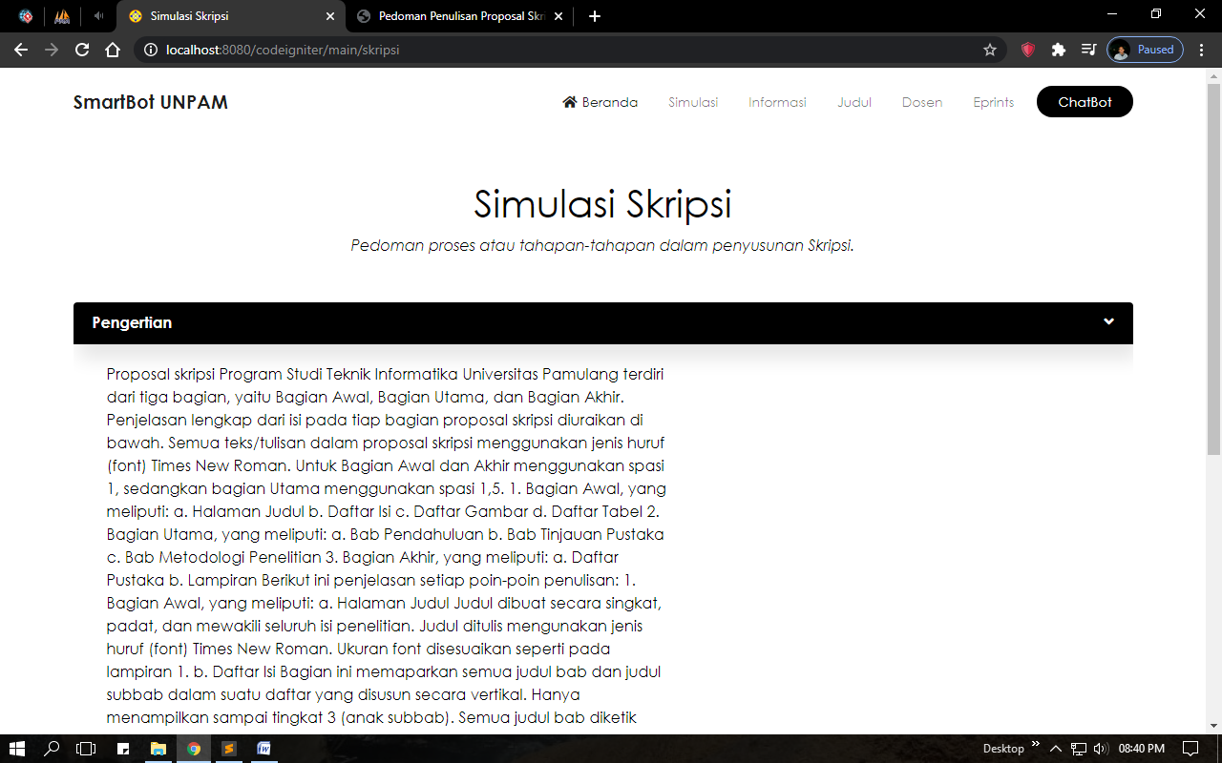

* + 1. **Halaman Informasi**

Halaman informasi halaman dimana terdaoat kumpulan informasi yang dibutuhkan pengguna.

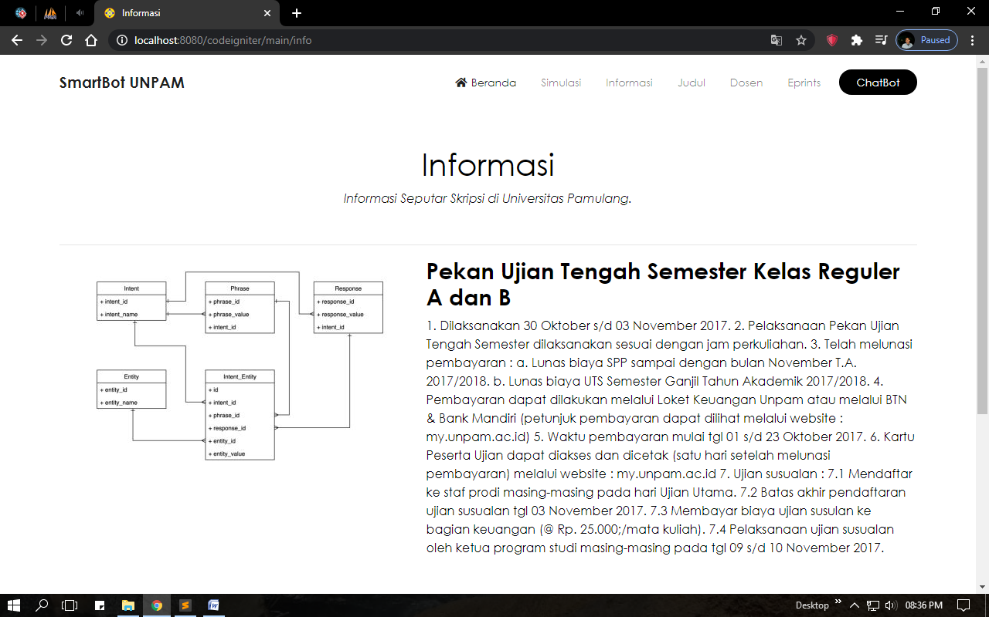

* + 1. **Halaman Judul**

Halaman judul yaitu halaman untuk pencarian judul-judul skripsi yang sudah pernah ada di Universitas Pamulang

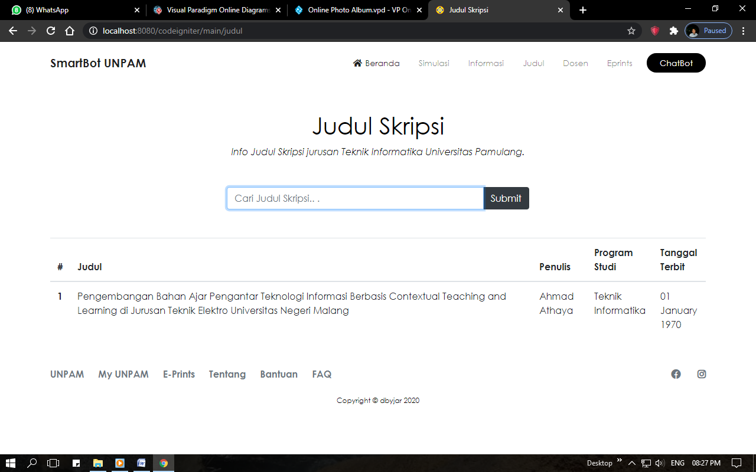

* + 1. **Halaman Dosen**

Halaman dosen yaitu halaman yang terdapat nama-nama dosen beserta kontak jurusan teknik informatika yang ada di universitas pamulang.

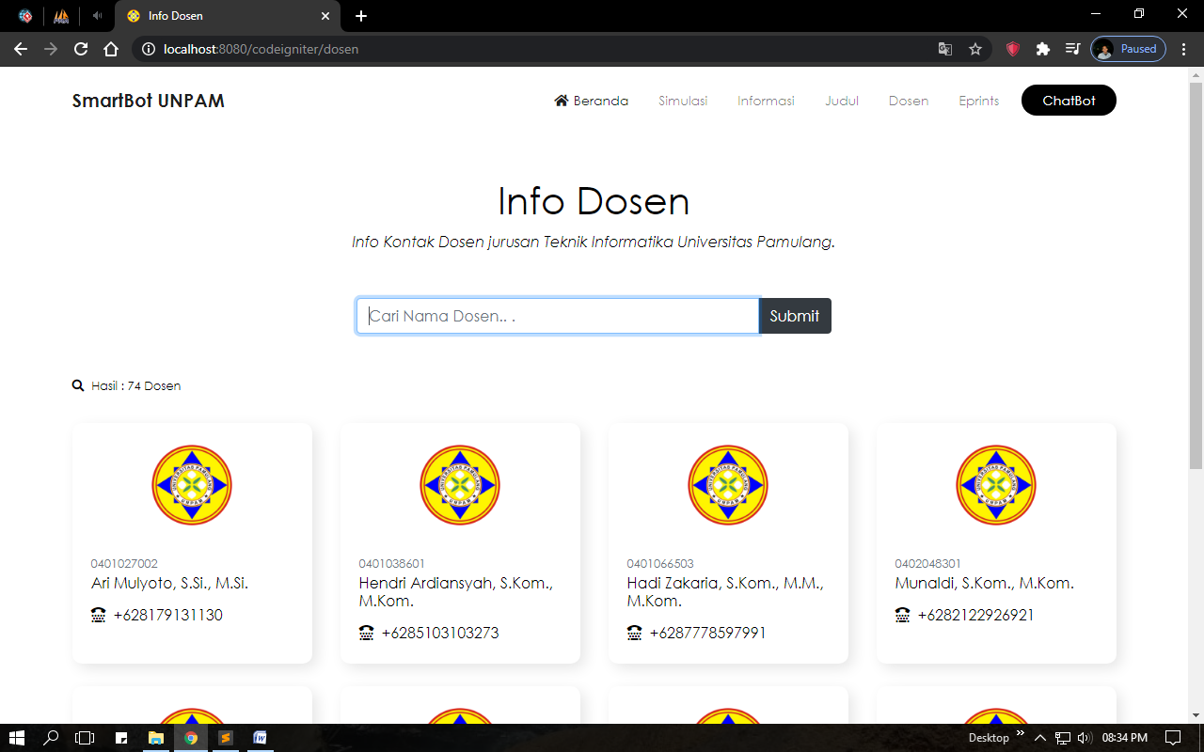

* + 1. **Halaman Eprints**

Halaman eprints ini adalah halaman form pendaftaran eprints untuk mendapatkan akses login ke website eprints universitas pamulang.

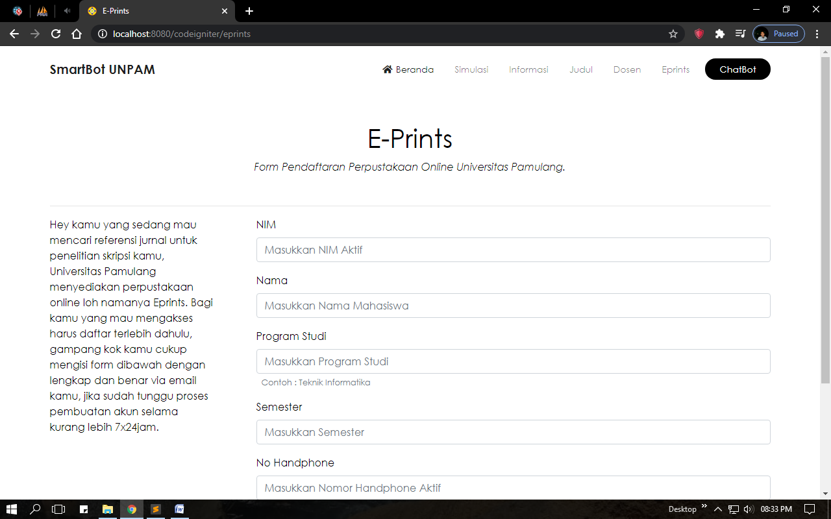

* + 1. **Halaman Chatbot**

Halaman ini hanya terdapat frame chatbot dimana pengguna dapat mengajukan pertanyaan ke smartbot tersebut.

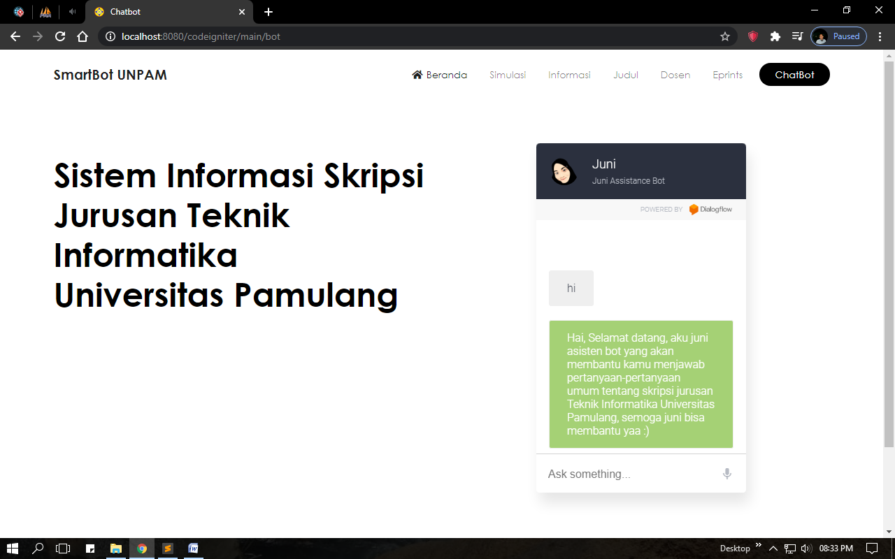

* 1. **Pengujian**

Pengujian merupakan bagian yang terpenting dalam siklus pembangunan perangkat lunak. Pengujian dilakukan untuk menjamin kualitas dan mengetahui kelemahan dari perangkat lunak. Tujua dari pengujian ini adalah untuk menjamin bahwa perangkat lunak yang dibangun memiliki kualitas yang handal, yaitu mampu merepresentasikan kajian pokok dari spesifikasi, analisa, perancangan dan pengkodean dari perangkat lunak itu sendiri.

* + 1. **Pengujian Black Box**

Pengujian *black box* berfokus pada persyaratan fungsional perangkat lunak. Pengujian sistem informasi skripsi ini menggunakan data uji berupa data input dari administrator pada sistem yang telah dibuat.

1. *Black Box* Tampilan *Login* Admin

|  |  |  |  |  |  |
| --- | --- | --- | --- | --- | --- |
| **No.** | **Halaman** | ***Test Case*** | **Hasil Yang Diharapkan** | **Hasil** | **Keterangan** |
| 1 | Halaman *Login* | Isi *Username* Admin dan *Password* yang sudah didaftarkan sebelumnya | Akan Berhasil dan akan muncul Halaman *Dashboard* Admin | Sukses | *Valid* |
| 2 | Halaman *Login* | Isi *Username* Admin dan *Password* yang belum didaftarkan sebelumnya | Jika Gagal tidak akan masuk ke Halaman *Dashboard* dan tetap berada di Halaman *Login* | Sukses | *Valid* |
| 3 | Halaman *Login* | Klik Tombol *Logout* | Akan keluar dari halaman *Dashboard* | Sukses | *Valid* |

1. *Black Box* Halaman Post Info

|  |  |  |  |  |  |
| --- | --- | --- | --- | --- | --- |
| **No.** | **Halaman** | ***Test Case*** | **Hasil Yang Diharapkan** | **Hasil** | **Keterangan** |
| 1 | Halaman *Post* Info | Klik Tombol *Add New Article* | Akan mumcul Modal Form untuk menambahkan Arikel / Informasi | Sukses | *Valid* |
| 2 | Halaman *Post* Info | Isi *Form* Artikel / Informasi untuk menambahkan Informasi | Jika Sukses maka Data Informasi akan bertambah | Sukses | *Valid* |
| 3 | Halaman *Post* Info | Klik Tombol Edit pada salah satu Data | Jika Sukses maka akan ke Halaman *Form* Edit Info | Sukses | *Valid* |
| 4 | Halaman *Post* Info | Ubah Data Info | Jika Sukses maka akan kembali ke Halaman Post Info dan Data akan ter*update* | Sukses | *Valid* |
| 5 | Halaman *Post* Info | Klik Tombol *Delete* pada salah satu data | Jika sukses maka akan menghapus data yang dipilih | Sukses | *Valid* |

1. *Black Box* Halaman Post Dosen

|  |  |  |  |  |  |
| --- | --- | --- | --- | --- | --- |
| **No.** | **Halaman** | ***Test Case*** | **Hasil Yang Diharapkan** | **Hasil** | **Keterangan** |
| 1 | Halaman *Post* Dosen | Klik Tombol *Add New* Dosen | Akan mumcul modal *Form* untuk menambahkan Dosen | Sukses | *Valid* |
| 2 | Halaman *Post* Dosen | Isi Form Dosen untuk menambahkan Dosen | Jika sukses maka Data Dosen akan bertambah | Sukses | *Valid* |
| 3 | Halaman *Post* Dosen | Klik Tombol *Edit* pada salah satu data | Jika sukses maka akan ke Halaman *Form Edit* Dosen | Sukses | *Valid* |
| 4 | Halaman *Post* Dosen | Ubah Data info | Jika sukses maka akan kembali ke Halaman *Post* Dosen dan data akan ter *update* | Sukses | *Valid* |
| 5 | Halaman *Post* Dosen | Klik Tombol *Delete* pada salah satu Data | Jika sukses maka akan menghapus data yang dipilih | Sukses | *Valid* |

1. *Black Box* Halaman Post Eprints

|  |  |  |  |  |  |
| --- | --- | --- | --- | --- | --- |
| **No.** | **Halaman** | ***Test Case*** | **Hasil Yang Diharapkan** | **Hasil** | **Keterangan** |
| 1 | Halaman *Post* Eprints | Klik Tombol *Confirm* pada Data yang dipilih | Jika Sukses Data yang dipilih akan terkonfirmasi dan terhapus | Sukses | *Valid* |

1. *Black Box* Halaman Judul

|  |  |  |  |  |  |
| --- | --- | --- | --- | --- | --- |
| **No.** | **Halaman** | ***Test Case*** | **Hasil Yang Diharapkan** | **Hasil** | **Keterangan** |
| 1 | Halaman *Post* Judul | Input Judul Skripsi yang ingin dicari pada form pencarian | Jika Sukses Data yang dicari akan ditampilkan | Sukses | *Valid* |
| 2 | Halaman *Post* Judul | Input Judul Skripsi yang ingin dicari pada form pencarian | Jika Gagal akan menampilkan pemberitahuan tidak adanya data yang dicari | Sukses | *Valid* |

1. *Black Box* Halaman Utama

|  |  |  |  |  |  |
| --- | --- | --- | --- | --- | --- |
| **No.** | **Halaman** | ***Test Case*** | **Hasil Yang Diharapkan** | **Hasil** | **Keterangan** |
| 1 | Halaman Utama | Klik Tombol *Chatbot* | Akan masuk ke Halaman *Chatbot* | Sukses | *Valid* |

1. *Black Box* Halaman Info Dosen

|  |  |  |  |  |  |
| --- | --- | --- | --- | --- | --- |
| **No.** | **Halaman** | ***Test Case*** | **Hasil Yang Diharapkan** | **Hasil** | **Keterangan** |
| 1 | Halaman Info Dosen | Isi nama Dosen pada *Form* pencarian | Jika Berhasil maka akan meampilkan data dosen | Sukses | *Valid* |
| 2 | Halaman Info Dosen | Isi nama Dosen yang tidak terdaftar pada *Form* pencarian | Jika Gagal maka tidak ada data Dosen yang muncul | Sukses | *Valid* |

1. *Black Box* Halaman Pendaftaran Eprints

|  |  |  |  |  |  |
| --- | --- | --- | --- | --- | --- |
| **No.** | **Halaman** | ***Test Case*** | **Hasil Yang Diharapkan** | **Hasil** | **Keterangan** |
| 1 | Halaman *Eprints* | Isi data diri lengkap dan benar pada *Form* pendaftaran | Jika Berhasill maka akan muncul *Alert* Sukses | Sukses | *Valid* |
| 2 | Halaman *Eprints* | Isi data diri belum lengkap dan benar pada *Form* pendaftaran | Jika Gagal maka akan muncul Alert Gagal | Sukses | *Valid* |